

**毕业设计说明书**

|  |  |
| --- | --- |
| 课题名称 | 基于MySQL的天宇旅游信息管理系统的设计与制作 |
| 学生姓名 | 李雨龙 |
| 学生学号 | 201843001212 |
| 所属系部 | 电子信息系 |
| 专业班级 | 18移动1班 |
| 院内导师 | 唐永军 |
| 院外导师 | 朱超超 |
| 起止时间 | 2020.11.13～2020.12.14 |

湖南财经工业职业技术学院教务处制

目 录

一、开发背景 1

二、需求分析 1

（一）任务描述 1

（二）功能需求 1

三、概要设计 1

（一）目标设计 1

（二）数据库总体设计 1

四、详细设计 2

五、系统实现 6

（一）实施方案 6

（二）创建景点表 6

（三）创建酒店表 7

（四）创建航空表 9

（五） 创建火车表 10

（六）创建客车表 11

（七）创建游轮表 13

（八）创建攻略表 14

（九）创建消费者表 16

（十）创建保险表 18

（十一）创建娱乐表 18

（十二）航空视图 20

（十三）查询消费表总人数存储过程 20

六、总结 21

参考文献 21

基于MySQL天宇旅游信息管理系统的设计与制作

# 一、开发背景

旅游发展背景改革开放年以来,中国旅游业取得了长足的发展,走过了从无到有,从小到大的发展历程。交通也方便了起来，想去哪就去哪所以旅游行业开始流行起来，途中的风景美如画，给消费者有很好的观赏感。

给消费者提供更好的选择以及旅游目标，把自己当做消费者去考虑需要什么，该如何选择，如何给消费者更好的省钱。

因此需要设计一个旅游数据库，给消费者更好的体验旅程，这样才能更好的去享受旅游。

# 二、需求分析

（一）任务描述

首要任务是了解系统数据库最终能实现的查询，这对于数据库的功能来说十分重要。根据消费者需求去创建表，天宇旅游信息管理系统完成后可以实现以下能力：

对所有旅游景点、酒店、娱乐场所、航空、客车、火车、游轮制作成表，然后进行结合，结合出一个显示在消费者的眼前的攻略表。

而且对这些制作的表进行增删查改操作，还为这些表组合成视图。

（二）功能需求

功能需求主要是对数据库最终实现的查询表进行分解，使之形成及相互独立又相互联系的表。天宇旅游信息管理系统基本查询分为单表查询、多表查询和交叉查询。数据库存在两种用户：第一类是消费者，记录基本的信息和消费金额；第二类是公司收入表，他管理整个公司的收入。

# 三、概要设计

（一）目标设计

本数据库一共有13表，每个表相互独立，依据功能分析，设计的基本目标为：

信息管理，包括基本信息设置：景点、酒店、娱乐、客车、火车、游轮、航空、保险、消费、公司收入等基本信息设置，以及基本信息的增、删、改、查等基本操作。

（二）数据库总体设计

数据库存放计算机内有组织可供想的数据集合。下面简单介绍一下本系统主要查询的主要实体信息：

攻略实体信息，是天宇旅游信息管理系统的中心实体，存放每个攻略的基本信息，有景点、酒店、娱乐、航空、客车、火车、游轮。其中攻略是唯一标识。攻略E-R图如图1所示。

攻略

娱乐

酒店

客车

火车

航空

景点

游轮

**图1 攻略实体E-R图**

消费者实体信息，主要存放消费者的详细信息，包括姓名、性别、身份证号、保险、攻略、旅游费用。其中姓名是唯一标识。消费者E-R图如图2所示。

消费者

性别

攻略

保险

身份证号

姓名

旅游费用

**图2 消费者实体E-R图**

# 四、详细设计

数据库设计是一个非常重要的环节，对于指定的应用环境，功能确定之后，通过合理的逻辑设计和有效的物理设计构造最优的数据库模式，在逻辑上满足消费者需求。逻辑结构确定之后，进行关系数据的设计，将实体模型转换成关系模型，建立数据表，建立字段，确定每个字段的数据类型和长度的值域，数据标的主键。以下是天宇旅游信息管理系统的数据库关系模式信息如下：

景点信息表是给消费者提供景区景点，详细见表详细字段结构见表1所示。

**表1景点（jingqu）**

|  |  |  |  |  |
| --- | --- | --- | --- | --- |
| 序号 | 字段 | 数据类型 | 主键 | 说明 |
| 1 | jingdianid | 数字 |  | 景点id |
| 2 | jingdiandd | 文本(10) | PRIMARY KEY | 景点地址 |
| 3 | jingdianname | 文本(20) |  | 景点名 |
| 4 | jingdianjibie | 文本(5) |  | 景点级别 |

酒店信息表是给消费者提供周围的酒店，详细字段结构见表2所示。

**表2酒店（jiudian）**

|  |  |  |  |  |
| --- | --- | --- | --- | --- |
| 序号 | 字段 | 数据类型 | 主键 | 说明 |
| 1 | jiudianid | 数字 |  | 酒店id |
| 2 | jiudianname | 文本(20) | PRIMARY KEY | 酒店名 |
| 3 | jiudianfjlx | 文本(10) |  | 酒店类型 |
| 4 | jiudianfeiyong | 文本(10) |  | 酒店费用 |

娱乐信息表是给消费者提供周围的娱乐项目，详细字段结构见表3所示。

**表3娱乐（yule）**

|  |  |  |  |  |
| --- | --- | --- | --- | --- |
| 序号 | 字段 | 数据类型 | 主键 | 说明 |
| 1 | yuleid | 数字 |  | 娱乐id |
| 2 | yulename | 文本(10) | PRIMARY KEY | 娱乐名 |
| 3 | yuledizhi | 文本(30) |  | 娱乐地址 |
| 4 | yulesslx | 文本(10) |  | 娱乐类型 |

保险信息表是给消费者提供安全保障的，详细字段结构见表4所示。

**表4保险（baoxian）**

|  |  |  |  |  |
| --- | --- | --- | --- | --- |
| 序号 | 字段 | 数据类型 | 主键 | 说明 |
| 1 | baoxianid | 数字 |  | 保险id |
| 2 | baoxianname | 文本(10) | PRIMARY KEY | 保险名 |
| 3 | feiyong | 文本(10) |  | 保险费用 |

客车信息表是给消费者提供客车的基本信息的，详细字段结构见表5所示。

**表5客车（daba）**

|  |  |  |  |  |
| --- | --- | --- | --- | --- |
| 序号 | 字段 | 数据类型 | 主键 | 说明 |
| 1 | dabaid | 数字 |  | 客车id |
| 2 | dabacf | 文本(10) |  | 客车出发点 |
| 3 | dabakw | 文本(10) | PRIMARY KEY | 客车终点 |
| 4 | dabafeiyong | 文本(10) |  | 客车费用 |

火车信息表是给消费提供火车的基本信息的，详细字段结构见表6所示。

**表6火车（huoche）**

|  |  |  |  |  |
| --- | --- | --- | --- | --- |
| 序号 | 字段 | 数据类型 | 主键 | 说明 |
| 1 | huocheid | 数字 |  | 火车id |
| 2 | huochenumber | 文本(10) | PRIMARY KEY | 火车编号 |
| 3 | huochecf | 文本(10) |  | 火车出发点 |
| 4 | huochekw | 文本(10) |  | 火车终点 |
| 5 | huochefeiyong | 文本(10) |  | 火车费用 |

航空信息表是给消费者提供航班的基本信息的，详细字段结构见表7所示。

**表7航空（hangkong）**

|  |  |  |  |  |
| --- | --- | --- | --- | --- |
| 序号 | 字段 | 数据类型 | 主键 | 说明 |
| 1 | hangkongid | 数字 |  | 航空id |
| 2 | hangkongname | 文本(10) | PRIMARY KEY | 航空名 |
| 3 | hangkongnumber | 文本(10) |  | 航空编号 |
| 4 | hangkongcf | 文本(20) |  | 航空出发点 |
| 5 | hangkongfw | 文本(20) |  | 航空终点 |
| 6 | hangkongrq | 日期/时间 |  | 航空日期 |
| 7 | hangkongfeiyong | 文本(10) |  | 航空费用 |

游轮信息表是给消费者提供游轮的基本信息的，详细字段结构见表8所示。

**表8游轮（youlun）**

|  |  |  |  |  |
| --- | --- | --- | --- | --- |
| 序号 | 字段 | 数据类型 | 主键 | 说明 |
| 1 | youlunid | 数字 |  | 游轮id |
| 2 | youlunname | 文本(20) | PRIMARY KEY | 游轮名 |
| 3 | youlunday | 文本(10) |  | 游轮几日 |
| 4 | youlunck | 文本(10) |  | 游轮出发点 |
| 5 | youlunfeiyong | 文本(10) |  | 游轮费用 |

攻略信息表是集合其他的信息表进行制作的攻略，显示给消费者参考的，详细字段结构见表9所示。

**表9攻略（gonglue）**

|  |  |  |  |  |
| --- | --- | --- | --- | --- |
| 序号 | 字段 | 数据类型 | 主键 | 说明 |
| 1 | gonglueid | 数字 | PRIMARY KEY | 攻略id |
| 2 | jingdiandd | 文本(10) | FOREIGN KEY | 景点地址 |
| 3 | jiudianname | 文本(20) | FOREIGN KEY | 酒店名 |
| 4 | huochenumber | 文本(10) | FOREIGN KEY | 火车编号 |
| 5 | dabakw | 文本(10) | FOREIGN KEY | 客车终点 |
| 6 | youlunname | 文本(20) | FOREIGN KEY | 游轮名 |
| 7 | yulename | 文本(10) | FOREIGN KEY | 娱乐名 |
| 8 | hangkongname | 文本(10) | FOREIGN KEY | 航空名 |

消费信息表是给消费者提供本次旅行消费的金额，详细字段结构见表10所示。

**表10消费（consumer）**

|  |  |  |  |  |
| --- | --- | --- | --- | --- |
| 序号 | 字段 | 数据类型 | 主键 | 说明 |
| 1 | consumerid | 数字 |  | 消费id |
| 2 | consumername | 文本(10) | PRIMARY KEY | 消费名 |
| 3 | gender | 文本(2) |  | 性别 |
| 4 | number | 文本(18) |  | 身份证号 |
| 5 | gonglueid | 数字 | FOREIGN KEY | 攻略id |
| 6 | baoxianname | 文本(10) | FOREIGN KEY | 保险名 |
| 7 | spend | 数字 |  | 消费费用 |

收入信息表是提供给公司财务用的信息表，详细字段结构见表11所示。

**表11收入（income）**

|  |  |  |  |  |
| --- | --- | --- | --- | --- |
| 序号 | 字段 | 数据类型 | 主键 | 说明 |
| 1 | incomeid | 数字 | PRIMARY KEY | 收入id |
| 2 | gsname | 文本(20) |  | 收入名 |
| 3 | money | 数字 |  | 收入费用 |

保险表回收站是用来写触发器的，详细字段结构见表12所示。

**表12保险回收站（baoxianscopy）**

|  |  |  |  |  |
| --- | --- | --- | --- | --- |
| 序号 | 字段 | 数据类型 | 主键 | 说明 |
| 1 | baoxianid | 数字 |  | 保险id |
| 2 | baoxianname | 文本(10) |  | 保险名 |
| 3 | feiyong | 文本(10) |  | 保险费用 |

航空添加数据表是给消费者提供他已经买过的票，详细字段结构见表13所示。

**表13航空添加数据（hangkongscopy）**

|  |  |  |  |  |
| --- | --- | --- | --- | --- |
| 序号 | 字段 | 数据类型 | 主键 | 说明 |
| 1 | hangkongid | 数字 |  | 航空id |
| 2 | hangkongname | 文本(10) |  | 航空名 |
| 3 | hangkongnumber | 文本(10) |  | 航空编号 |
| 4 | hangkongcf | 文本(20) |  | 航空出发点 |
| 5 | hangkongfw | 文本(20) |  | 航空终点 |
| 6 | hangkongrq | 日期/时间 |  | 航空日期 |
| 7 | hangkongfeiyong | 文本(10) |  | 航空日期 |

# 五、系统实现

（一）实施方案

本系统的运行环境为Windows操作系统，不支持Linux、Mac等操作系统。具体该法环境如下：

操作系统：Windows 7或以上版本；

数据库系统：SQLyog Enterprise；

（二）创建景点表

CREATE TABLE jingdian(

jingdianid INT,

jingdiandd VARCHAR(10) PRIMARY KEY,

jingdianname VARCHAR(20) NOT NULL,

jingdianjibie CHAR(5) NOT NULL

)

INSERT INTO jingdian ()

VALUES (1,'北京','故宫博物院','5A');

INSERT INTO jingdian ()

VALUES (2,'四川','成都（青城山、都江堰）旅游景区','5A');

INSERT INTO jingdian ()

VALUES (3,'上海','东方明珠广播电视塔','5A');

INSERT INTO jingdian ()

VALUES (4,'湖南','张家界武陵源旅游区','5A');

INSERT INTO jingdian ()

VALUES (5,'云南','中国科学院西双版纳热带植物园','5A');

INSERT INTO jingdian ()

VALUES (6,'陕西','西安秦始皇兵马俑博物馆','5A');

INSERT INTO jingdian ()

VALUES (7,'浙江','杭州西湖风景名胜区','5A');

INSERT INTO jingdian ()

VALUES (8,'河南','郑州登封嵩山少林景区','5A');

INSERT INTO jingdian ()

VALUES (9,'湖北','三峡人家','5A');

INSERT INTO jingdian ()

VALUES (10,'重庆','江津四面山景区','5A');

创建景点表添加完数据后，如图3所示。

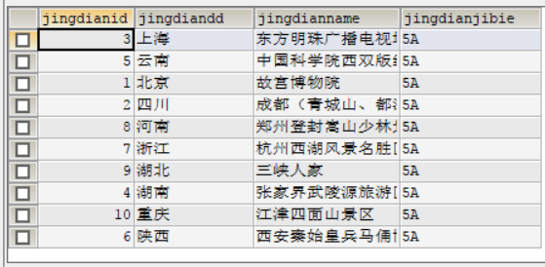

**图3 景点表**

（三）创建酒店表

CREATE TABLE jiudian(

jiudianid INT,

jiudianname VARCHAR(20) PRIMARY KEY,

jiudianfjlx VARCHAR(10),

jiudianfeiyong CHAR(10)

)

INSERT INTO jiudian ()

VALUES (1,'北京名胜酒店','标准双人间','￥295');

INSERT INTO jiudian ()

VALUES (2,"成都芳岸酒店","标准双人间","￥177");

INSERT INTO jiudian ()

VALUES (3,"上海丽景精选酒店","双人间","￥133");

INSERT INTO jiudian ()

VALUES (4,"张家界驿旅星光酒店","标准双人间","￥140");

INSERT INTO jiudian ()

VALUES (5,"西双版纳暹罗酒店","大床间","￥148");

INSERT INTO jiudian ()

VALUES (6,"西安成功国际酒店","标准双床间","￥153");

INSERT INTO jiudian ()

VALUES (7,"杭州涵涵酒店","标准双床间","￥160");

INSERT INTO jiudian ()

VALUES (8,"郑州时代港湾快捷酒店","双人间","￥138");

INSERT INTO jiudian ()

VALUES (9,"宜昌市伍家岗区琪琳宾馆","标准三人间","￥139");

INSERT INTO jiudian ()

VALUES (10,"重庆豪达酒店","普通单间","￥113");

创建酒店表添加完数据后，如图4所示。

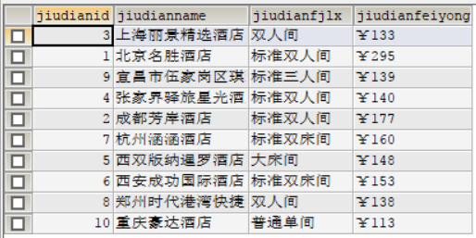

**图4 酒店表**

（四）创建航空表

CREATE TABLE hangkong(

hangkongid INT,

hangkongname VARCHAR(10) PRIMARY KEY,

hangkongnumber CHAR(10),

hangkongcf VARCHAR(20),

hangkongfw VARCHAR(20),

hangkongrq DATE,

hangkongfeiyong CHAR(10)

)

INSERT INTO hangkong ()

VALUES (1,'中国国航','CA1352','广州白云国际机场','北京首都国际机场','2020-10-21-10:30','￥2130.00');

INSERT INTO hangkong ()

VALUES (2,'成都航空','CA4310','广州白云国际机场','四川双流国际机场','2020-10-21-10:00','￥1210.00');

INSERT INTO hangkong ()

VALUES (3,'飞凰航空','CA1352','广州白云国际机场','上海虹桥国际机场','2020-10-21-08:55','￥1100.00');

INSERT INTO hangkong ()

VALUES (4,'南方航空','CZ2041','广州白云国际机场','湖南荷花国际机场','2020-10-21-16:50','￥680.00');

INSERT INTO hangkong ()

VALUES (5,'九元航空','AQ1259','广州白云国际机场','云南嘎洒国际机场','2020-10-21-08:55','￥1489.00');

INSERT INTO hangkong ()

VALUES (6,'海南航空','HU7827','广州白云国际机场','陕西咸阳国际机场','2020-10-21-09:45','￥830.00');

INSERT INTO hangkong ()

VALUES (7,'上海航空','FM9352','广州白云国际机场','浙江萧山国际机场','2020-10-21-07:50','￥830.00');

INSERT INTO hangkong ()

VALUES (8,'海北航空','HU7739','广州白云国际机场','郑州新郑国际机场','2020-10-21-10:20','￥810.00');

INSERT INTO hangkong ()

VALUES (9,'北方航空','CZ6475','广州白云国际机场','宜昌三峡机场','2020-10-21-10:20','￥320.00');

创建航空表添加完数据后，如图5所示。

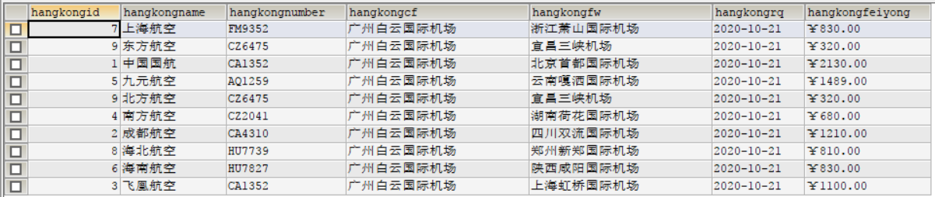**图5航空表**

1. 创建火车表

CREATE TABLE huoche(

huocheid INT,

huochenumber VARCHAR(10) PRIMARY KEY,

huochecf VARCHAR(10),

huochekw VARCHAR(10),

huochefeiyong CHAR(10)

)

INSERT INTO huoche ()

VALUES (1,'Z202','广州南','北京西','￥784.0');

INSERT INTO huoche ()

VALUES (2,'D1810','广州南','成都东','￥958.0');

INSERT INTO huoche ()

VALUES (3,'G100','广州南','上海虹桥','￥1302.5');

INSERT INTO huoche ()

VALUES (4,'K192','广州','张家界西','￥414.5');

INSERT INTO huoche ()

VALUES (5,'D3822','广州','昆明','￥703.0');

INSERT INTO huoche ()

VALUES (6,'K1348','广州','西安','￥708.0');

INSERT INTO huoche ()

VALUES (7,'G105','广州','杭州东','￥1185.5');

INSERT INTO huoche ()

VALUES (8,'G818','广州','洛阳龙门','￥1114.5');

INSERT INTO huoche ()

VALUES (9,'G1032','广州南','宜昌东','￥932.5');

创建火车表添加完数据后，如图6所示。

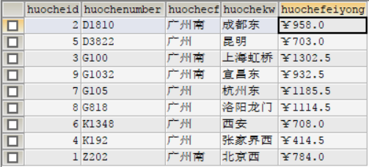

**图6 火车表**

（六）创建客车表

CREATE TABLE daba(

dabaid INT ,

dabacf VARCHAR(10),

dabakw VARCHAR(10) PRIMARY KEY,

dabafeiyong CHAR(10)

)

INSERT INTO daba ()

VALUES (1,'广州客运车站','成都客运车站','￥150');

INSERT INTO daba ()

VALUES (2,'广州客运车站','北京客运车站','￥450');

INSERT INTO daba ()

VALUES (3,'广州客运车站','上海客运车站','￥225');

INSERT INTO daba ()

VALUES (4,'广州客运车站','张家界客运车站','￥200');

INSERT INTO daba ()

VALUES (5,'广州客运车站','西双版纳客运车站','￥399');

INSERT INTO daba ()

VALUES (6,'广州客运车站','西安客运车站','￥370');

INSERT INTO daba ()

VALUES (7,'广州客运车站','杭州客运车站','￥210');

INSERT INTO daba ()

VALUES (8,'广州客运车站','郑州客运车站','￥410');

INSERT INTO daba ()

VALUES (9,'广州客运车站','宜昌客运车站','￥290');

INSERT INTO daba ()

VALUES (10,'广州客运车站','重庆客运车站','￥400');

创建客车表添加完数据后，如图7所示。

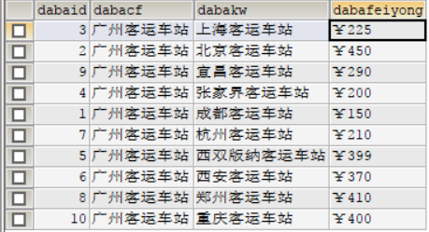

**图7 客车表**

（七）创建游轮表

CREATE TABLE youlun(

youlunid INT,

youlunname VARCHAR(20)PRIMARY KEY,

youlunday VARCHAR(10),

youlunck VARCHAR(10),

youlunfeiyong CHAR(10) NOT NULL

)

INSERT INTO youlun ()

VALUES (1,'华夏神女系列游轮','4日游','宜昌——三峡大坝旅游区,巫山小三峡,五鱼山玉皇圣地旅游景区——重庆','￥1999.0');

INSERT INTO youlun ()

VALUES (2,'黄金系列游轮','4日游','宜昌——三峡大坝旅游区,巫山小三峡,丰都鬼城——重庆','￥1299.0');

INSERT INTO youlun ()

VALUES (3,'世纪系列游轮','5日游','宜昌——三峡大坝旅游区,神女溪,石宝寨——重庆','￥2780.0');

INSERT INTO youlun ()

VALUES (4,'美国维多利亚系列游轮','6日游','五鱼山玉皇圣地旅游景区——重庆,神农溪,宜昌——三峡大坝旅游区','￥1999.0');

INSERT INTO youlun ()

VALUES (5,'总统系列游轮','5日游','石宝寨——重庆,神农溪,宜昌——三峡大坝旅游区','￥2099.0');

创建游轮表添加完数据后，如图8所示。

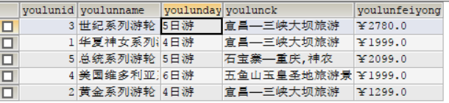

**图8 游轮表**

（八）创建攻略表

CREATE TABLE gonglue(

gonglueid INT PRIMARY KEY AUTO_INCREMENT,

jingdiandd VARCHAR(10),

jiudianname VARCHAR(20),

huochenumber VARCHAR(10),

dabakw VARCHAR(10),

youlunname VARCHAR(20),

yulename VARCHAR(10),

hangkongname VARCHAR(10),

CONSTRAINT fk_jingqugonglue_jingdiandd FOREIGN KEY

(jingdiandd) REFERENCES jingqu(jingdiandd),

CONSTRAINT fk_jiudiangonglue_jiudianname FOREIGN KEY

(jiudianname) REFERENCES jiudian(jiudianname),

CONSTRAINT fk_hangkonggonglue_hangkongname FOREIGN KEY

(hangkongname) REFERENCES hangkong(hangkongname),

CONSTRAINT fk_huochegonglue_huochenumber FOREIGN KEY

(huochenumber) REFERENCES huoche(huochenumber),

CONSTRAINT fk_dabagonglue_dabakw FOREIGN KEY

(dabakw) REFERENCES daba(dabakw),

CONSTRAINT fk_youlungonglue_youlunname FOREIGN KEY

(youlunname) REFERENCES youlun(youlunname),

CONSTRAINT fk_yulegonglue_yulename FOREIGN KEY

(yulename) REFERENCES yule(yulename)

)

INSERT INTO gonglue (jingdiandd,jiudianname,huochenumber,dabakw,youlunname,hangkongname,yulename)

VALUE ('北京','北京名胜酒店','Z202','北京客运车站',NULL,'中国国航','北京德云社剧场');

INSERT INTO gonglue (jingdiandd,jiudianname,huochenumber,dabakw,youlunname,hangkongname,yulename)

VALUE ('四川','成都芳岸酒店','D1810','成都客运车站',NULL,'中国国航','成都李伯清书院');

INSERT INTO gonglue (jingdiandd,jiudianname,huochenumber,dabakw,youlunname,hangkongname,yulename)

VALUE ('上海','上海丽景精选酒店','G100','上海客运车站',NULL,'中国国航','上海Tiffany蓝');

INSERT INTO gonglue (jingdiandd,jiudianname,huochenumber,dabakw,youlunname,hangkongname,yulename)

VALUE ('湖南','张家界驿旅星光酒店','K192','张家界客运车站',NULL,'南方航空','张家界百龙天梯');

INSERT INTO gonglue (jingdiandd,jiudianname,huochenumber,dabakw,youlunname,hangkongname,yulename)

VALUE ('云南','西双版纳暹罗酒店','D3822','西双版纳客运车站',NULL,'九元航空','西双版纳天使养生馆');

INSERT INTO gonglue (jingdiandd,jiudianname,huochenumber,dabakw,youlunname,hangkongname,yulename)

VALUE ('陕西','西安成功国际酒店','K1348','西安客运车站',NULL,'海南航空','西安开心游艺馆');

INSERT INTO gonglue (jingdiandd,jiudianname,huochenumber,dabakw,youlunname,hangkongname,yulename)

VALUE ('浙江','杭州涵涵酒店','G100','杭州客运车站',NULL,'上海航空','杭州铭星冰雪世界');

INSERTINTOgonglue (jingdiandd,jiudianname,huochenumber,dabakw,youlunname,hangkongname,yulename)

VALUE ('河南','郑州时代港湾快捷酒店','G818','郑州客运车站',NULL,'海南航空','郑州砭生堂汗蒸会馆');

INSERT INTO gonglue (jingdiandd,jiudianname,huochenumber,dabakw,youlunname,hangkongname,yulename)

VALUE ('湖北','宜昌市伍家岗区琪琳宾馆','G1032','宜昌客运车站','世纪系列游轮','南方航空','湖北武当太极湖水上游');

INSERT INTO gonglue (jingdiandd,jiudianname,huochenumber,dabakw,youlunname,hangkongname,yulename)

VALUE ('重庆','重庆豪达酒店','G1032','重庆客运车站','总统系列游轮','中国国航','重庆国际马戏城');

创建攻略表添加完数据后，如图9所示。

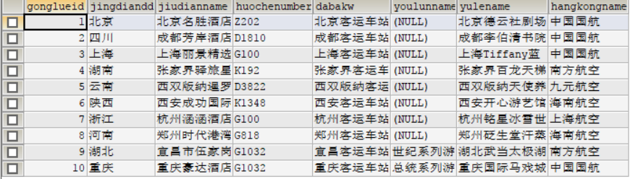

**图9 攻略表**

（九）创建消费者表

CREATE TABLE consumer(

consumerid INT,

consumername VARCHAR(10) PRIMARY KEY,

gender VARCHAR(2) NOT NULL,

number CHAR(18) NOT NULL,

gonglueid INT,

baoxianname VARCHAR(10),

spend INT,

CONSTRAINT fk_baoxianconsumer_baoxianname FOREIGN KEY

(baoxianname) REFERENCES baoxian(baoxianname),

CONSTRAINT fk_gonglueconsumer_gonglueid FOREIGN KEY

(gonglueid) REFERENCES gonglue(gonglueid)

)

INSERT INTO consumer ()

VALUES (1,"张春华","女","430522198708246042",1,'中国人民保险',7000);

INSERT INTO consumer ()

VALUES (2,"曹娥","女","430522199009293061",2,'探险驴友旅行保险',6500);

INSERT INTO consumer ()

VALUES (3,"张三","男","430522198812157139",3,'境内旅行险',5900);

INSERT INTO consumer ()

VALUES (4,"李四","男","430522198004202026",4,'探险驴友旅行保险',6900);

INSERT INTO consumer ()

VALUES (5,"赵六","女","430522199102157240",5,'中国人民保险',7900);

INSERT INTO consumer ()

VALUES (6,"张华","男","430522198608246042",6,'探险驴友旅行保险',8000);

INSERT INTO consumer ()

VALUES (7,"曹杰","女","430522198909293061",7,'境内旅行险',5000);

INSERT INTO consumer ()

VALUES (8,"张五","男","430522198712157139",8,'中国人民保险',4000);

INSERT INTO consumer ()

VALUES (9,"李德","男","430522198604202026",9,'探险驴友旅行保险',4500);

INSERT INTO consumer ()

VALUES (10,"赵祥","女","430522199502157240",10,'境内旅行险',5500);

创建消费表添加完数据后，如图10所示。

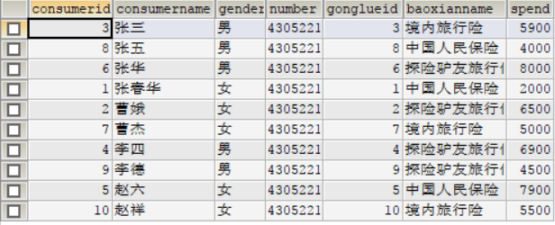

**图10 消费者表**

（十）创建保险表

CREATE TABLE baoxian(

baoxianid INT ,

baoxianname VARCHAR(10) PRIMARY KEY,

feiyong CHAR(10)

)

INSERT INTO baoxian ()

VALUES (1,'中国人民保险','￥8.00/30天');

INSERT INTO baoxian ()

VALUES (2,'境内旅行险','￥5.00/30天');

INSERT INTO baoxian ()

VALUES (3,'探险驴友旅行保险','￥9.90/3天');

创建保险表添加完数据后，如图11所示。

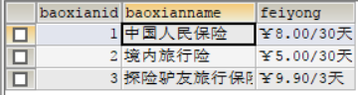

**图11 保险表**

（十一）创建娱乐表

CREATE TABLE yule(

yuleid INT,

yulename VARCHAR(10) PRIMARY KEY,

yuledizhi VARCHAR(30),

yulesslx VARCHAR(10)

)

INSERT INTO yule ()

VALUES (1,"北京德云社剧场","表演场所","北京西城区北纬路甲1号");

INSERT INTO yule ()

VALUES (2,"成都李伯清书院","室内休闲","四川省成都市青羊区文殊院街39号");

INSERT INTO yule ()

VALUES (3,"上海Tiffany蓝泳池","健身养生","上海市长宁区延安西路1262号哥伦比亚公园内");

INSERT INTO yule ()

VALUES (4,"张家界百龙天梯","室外活动","湖南省张家界市武陵源区");

INSERT INTO yule ()

VALUES (5,"西双版纳天使养生馆","健身养生","云南省西双版纳傣族自治州勐腊县");

INSERT INTO yule ()

VALUES (6,"西安开心游艺馆","室外活动","陕西省西安市曲江新区大雁塔北广场");

INSERT INTO yule ()

VALUES (7,"杭州铭星冰雪世界","主题体验馆","浙江省杭州市余杭区迎宾路285号翁梅地铁站上盖东侧商业综合体绿地艺尚魔方内");

INSERT INTO yule ()

VALUES (8,"郑州砭生堂汗蒸会馆","健身养生","河南省郑州市登封市南环一路与谷路街交叉口东50米路北(国美电器东50米路北)");

INSERT INTO yule ()

VALUES (9,"湖北武当太极湖水上游乐","室外活动","湖北省十堰丹江口市武当旅游经济开发特区永乐路14号武当山风景区内316国道玄岳码头");

INSERT INTO yule ()

VALUES (10,"重庆国际马戏城","表演场所","重庆市南岸区南滨东路嘉年华斜对面摩托过山车旁");

创建娱乐表添加完数据后，如图12所示。

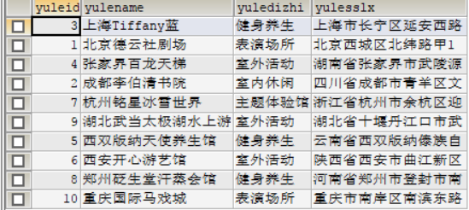

**图12 娱乐表**

（十二）航空视图

CREATE VIEW Consumer_aviation AS SELECT gonglue.gonglueid,consumer.consumername,hangkong.hangkongname,jingqu.jingdiandd,jiudian.jiudianname,yule.yulename,baoxian.baoxianname

FROM gonglue,consumer,hangkong,jingqu,jiudian,yule,baoxian

WHERE gonglue.hangkongname=hangkong.hangkongname

AND gonglue.jingdiandd=jingqu.jingdiandd

AND gonglue.jiudianname=jiudian.jiudianname

AND gonglue.yulename=yule.yulename

AND consumer.baoxianname=baoxian.baoxianname

航空视图如图13所示。

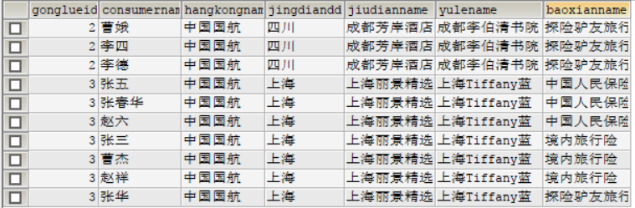

**图13 航空视图表**

（十三）查询消费表总人数存储过程

DELIMITER //

CREATE PROCEDURE proc_selectAllCountconsumername(OUT zong INT)

BEGIN

SELECT COUNT(consumerid) INTO zong FROM consumer ;

END

//

DELIMITER

SET @zong=0;

CALL proc_selectAllCountconsumername(@zong);

SELECT @zong;

存储过程结果表如图14所示。



**图14 消费者表总人数存储过程**

# 六、总结

天宇旅游信息管理系统基本的增删查改我都有加，虽然逻辑不是很完美，但是我会加油努力下去的。视图也有三个这里我只放了一个参考，储存过程也放了一个参考。关系图不是画的也不是很好，但是我会好好学下去的，毕竟活到老学到老嘛。

缺点我会认真的改正，优点也会一直保持。

# 参考文献

[1]刘震.广播电视大学校友录系统的实现[J].江苏广播电视大学学报，2017，(01):101-102.

[2]王文越.校友录管理信息系统研究[J].中小企业管理与科技(下旬刊)，2015，(10):88-89.

[3]胡艳娥.高校校友资源的开发与管理浅析[J].理工高教研究，2016，(05):45-47.

[4]郭康康.基于B/S结构的校友录系统设计与实现[D].成都：电子科技大学，2017.

[5]周园.基于WEB的独立学院校友管理系统的设计与实现[J].信息与电脑(理论版),2016，(06):111-112.

[6]郝钢.基于WEB校友管理系统的设计与实现[D].成都：电子科技大学，2016.